一、查看所有进程

ps -def | grep java

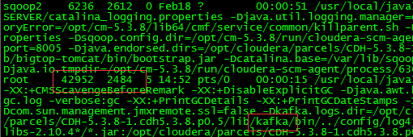

二、输入 cd /proc

ls

（找出匹配的进程代码）

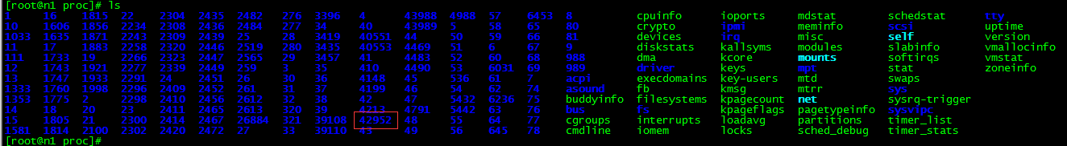

三、删除kafka进程代码

kill -9 \*\*\*\*\* (例： kill -9 42952)

四、启动kafka服务

/opt/cloudera/parcels/CDH-5.3.8-1.cdh5.3.8.p0.5/lib/kafka/bin/kafka-server-start.sh /opt/cloudera/parcels/CDH-5.3.8-1.cdh5.3.8.p0.5/lib/kafka/config/server.properties &

注：集群中三个都需要删除进程